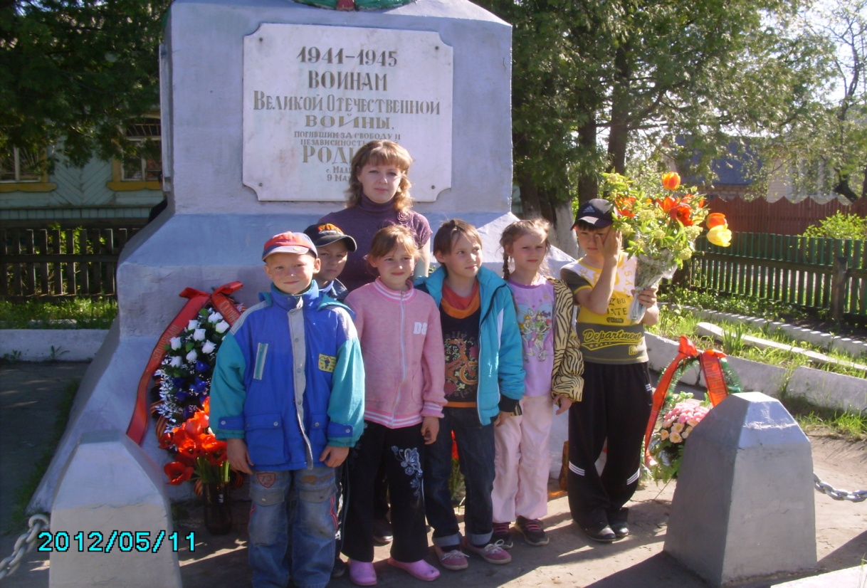

«Из всех наук, которые должен знать человек,
главная есть наука о том, как жить, делая как можно
меньше зла и как можно больше добра».
Л.Н. Толстой.
Важнейшей составной частью воспитательного процесса является формирование патриотизма, который имеет огромное значение в социально-гражданском и духовно-нравственном развитии личности ученика. Только на основе чувства патриотизма укрепляется любовь к Родине. Появляется чувство ответственности за её могущество, честь и независимость, сохранение материальных и духовных ценностей общества, развивается достоинство личности.
Патриотизм (греч. πατριώτης – соотечественник, πατρίς – отечество) – нравственный и политический принцип, социальное чувство, содержанием которого является любовь к отечеству и готовность подчинить его интересам свои частные интересы.
Патриотизм – это естественная привязанность к родным местам, языку, национальным традициям. Чувство патриотизма возникает под воздействием окружающей природы, народного искусства и практической деятельности человека.
Задачами патриотического воспитания младших школьников являются:
1. Формирование у детей системы знаний о своей Родине, которая может быть представлена следующим образом: природоведческие и географические сведения (географические особенности родного края, климата, природы страны), сведения о жизни своего народа (особенности быта, труда, культуры, традиций), социальные сведения (знания о достопримечательностях родного города, столицы, страны, знания названия страны, ее столицы, других городов, государственной символики), некоторые исторические сведения (о жизни народа в разные исторические периоды, о подвигах людей в годы Великой Отечественной войны, знание исторических памятников города, улиц).

2. Воспитание у школьников интереса к окружающему миру, эмоциональной отзывчивости на события общественной жизни.
Предполагает активизацию эмоциональной сферы личности, воспитание таких чувств как любовь к родным и близким людям, родному городу, уважение к истории народа, восхищение произведениями народного творчества, любви к природе, ненависти к врагам.
3. Включение детей в практическую деятельность по применению полученных знаний. Предполагает формирование у школьников определенных навыков и умений: умение отразить накопленные знания в игре, художественной и трудовой деятельности, умение принять участие в общественно направленном труде, умение бережно относится к природе, результатам труда других, умение отразить знания в речи, общении со взрослыми и сверстниками.
Решая задачи патриотического воспитания, строю свою работу в соответствии с местными условиями и особенностями детей, учитывая следующие принципы:
- «позитивный центризм» (отбор знаний, наиболее актуальных для ребёнка данного возраста);
- непрерывность и преемственность педагогического процесса;
- дифференцированный подход к каждому ребёнку, максимальный учёт его психологических особенностей, возможностей и интересов;
- рациональное сочетание разных видов деятельности, адекватный возрасту баланс интеллектуальных, эмоциональных и двигательных нагрузок;
- деятельностный подход;
- развивающий характер обучения, основанный на детской активности.
Рассматривая патриотизм, необходимо остановится на базовых, глубинных и наиболее устойчивых характеристиках этого отношения между человеком и страной (культурой, природой, народом), выраженных в таких понятиях, как «Отечество» и «Родина». Возможно триада: Общество – Природа – Культура вокруг Человека (воспитанника) представляет собой весьма богатую эвристическую схему.
Этимологический анализ понятий «род», «родство», «родня» дает смысловую связь между субъектом и другими людьми по следующему основанию – близость по общности происхождения, по непосредственному сходству. Отсюда отношение к Родине представляет собой связь человека со страной, регионом, основанная на происхождении, непосредственном сходстве.
Конечно, трудно представить, чтобы человек был похож на страну, речь скорее должна идти о некоторых характерологических ассоциативных подобиях: «широкая русская душа» – широкие поля, «голубые глаза» – ярко синие реки и озера Родины, неторопливая русская речь– неспешно текущие реки и т. д.
Очевидно, что слово «Отечество» происходит от «отец», в тоже время привычно до тривиальности словосочетание «Родина – мать». Здесь целесообразно обратить внимание на специфику детско-родительских отношений, которые могут дать ключ к пониманию сущности патриотизма. С одной стороны в патриотизме присутствуют субъективные детские проекции:
- благодарности детей по отношению к родителям (за порождение на свет),
- уважение детьми родителей (признание авторитета отца, отец носитель социальных норм),
- возможности детей получить физическую защиту, моральную поддержку, совет в трудное время (сильный отец – защитник, покровитель, наставник),
- возможности детей получить тепло, ласка, возможность быть принятым, несмотря на все ошибки, обиды, заблуждения (со стороны любящей матери).
С другой стороны, в рамках этих отношений дети несут обязанность заботы о родителях в старости, болезни и т. п.
В этом плане можно констатировать вторую составляющую отношения субъекта и страны, определяемой им в качестве Родины или Отечества – связь функциональную : получатель добра – должник, реализующий свой патриотический долг.
На основе философских соображений следует перейти к соображениям психолого-педагогическим и ответить на вопрос что следует воспитывать в процессе патриотического воспитания, то есть, как назвать то, что мы собираемся воспитывать?
Вследствие специфики патриотизма как «любви к Родине (Отечеству)» – сугубо эмоционального отношения, говоря о главной задаче патриотического воспитания, думается самым адекватным вариантом следует признать воспитание патриотических чувств. Такая постановка вопроса совершенно не исключает необходимость личностно-ориентированного информационного обеспечения воспитания патриотических чувств, включения воспитанников в те или иные виды деятельности.
Патриотическое воспитание школьников является одной из основных задач образовательного учреждения. Это сложный педагогический процесс. В основе его лежит развитие нравственных чувств.
Патриотическое воспитание детей школьного возраста – это целенаправленный процесс педагогического воздействия на личность ребенка с целью обогащения его знаний о Родине, воспитание патриотических чувств, формирование умений и навыков нравственного поведения, развитие потребности в деятельности на общую пользу.
Период младшего школьного возраста по своим психологическим характеристикам наиболее благоприятен для воспитания патриотизма, так как младший школьник отвечает доверием взрослому, ему присуща подражательность, внушаемость, эмоциональная отзывчивость, искренность чувств. Знания, впечатления, пережитые в детстве остаются с человеком на всю жизнь.
Своеобразие проявления и особенности формирования патриотизма у младших школьников. Базовым этапом формирования у детей патриотизма следует считать накопление ребенком социального опыта жизни в своем Отечестве и усвоение принятых в нем норм поведения и взаимоотношений.
Характерной чертой воспитания у детей патриотизма является слитность нравственных чувств и знаний.
Знания только тогда оказывают влияние на нравственное развитие ребенка, когда они окрашены чувствами и переживаниями. Особенностью проявления патриотизма является то, что нравственный опыт ограничен рамками той практической деятельности, в которую они включаются (общение с детьми и взрослыми, труд).
Важно воспитать у школьников уважение к историческому прошлому своего народа, бережное отношение к народной памяти, национально-культурным традициям, тем людям, кто своим творчеством обогатил национальную и общечеловеческую культуру.
Патриотическое воспитание в учреждениях образования должно носить систематический характер. В его процессе используются разнообразные средства и методы актуализации исторической памяти, объектов патриотической гордости. В комплекс задач патриотического воспитания включается формирование уважительного отношения к символам суверенности народа и государства – государственному флагу, гербу, гимну.
Здесь происходит приобщение учащихся к духовным и культурным ценностям, национальным традициям, прививается любовь и интерес к языку и культуре страны, региона, города. Это могут быть:
- экскурсии по родному краю;
- посещение , выставок, музеев;
- выпуск стенгазеты;
- кружки художественного, декоративно-прикладного творчества;
- ученический театр;
- конкурсы художественной самодеятельности;
-встречи с деятелями искусства и культуры, местными художниками;
- тематические воспитательные часы, вечера.
Гражданско-патриотическое воспитание школьников формирует не просто законопослушного гражданина, человека, осознанно и активно исполняющего свой гражданский долг. Оно предполагает привитие уважения к государственной символике, героическому и историческому прошлому, культуре своего народа, любви к родному языку, красотам родной природы, содержит в себе экологическое воспитание, способствует единению всех граждан республики.
Внеурочная и внеклассная работа. Информационные часы: учащиеся убеждаются в необходимости для России мира и международного сотрудничества.
- диспуты; Одно из самых серьезных отношений в школе к организации спортивных мероприятий. Спортивно-патриотическое направление включает в себя: участие в городских, районных и областных соревнованиях, проведение школьных соревнований в течение года.
Также для воспитания патриотизма в работе использую народную тематику: народный фольклор, народную поэзию, сказки, эпос, фразеологию и лексику родного языка, многообразие видов декоративно-прикладного искусства, народные обряды и традиции, т. е. все те духовные ценности, чем богата наша великая Родина, что составляет стержень национального характера.
Одна из целей занятий – раскрыть детям смысл понятия «малая Родина».
На занятиях звучат произведения таких великих композиторов, как М. И. Глинки, П. И. Чайковского, колокольный перезвон, фрагменты духовной музыки, русские народные песни, стихи о России.
Обязательно учащихся знакомлю с традициями, обрядами, преданиями своего народа (ведь каждая нация, богата своими национальными особенностями) рассказывается о древних русских городах, о своем родном городе. Интересны и познавательны встречи со знаменитыми людьми своего края. Совместно с мастерами провести занятия, где школьники познакомится и поучится изготовлять, делать национальные всевозможные изделия.
Планирую провести занятие необычное на первый взгляд «Родная сторона». Занятию предшествует прогулка по улицам, где есть старинные постройки. Ученики с удивлением откроют для себя заново красоту этих домов. После экскурсии можно поработать над созданием образа дома; сделать его из бумаги, нарисовать – это надолго останется в детской памяти.
Работая в данном направлении, можно с уверенностью сказать, что учащиеся с интересом изучают материал, связанный с народной культурой, особенно когда сами являются участниками творческого процесса. Повышается их культурный уровень, возникает потребность в получении новых знаний о Родине, о народных традициях. Все это очень важно для формирования патриотов, достойных граждан своего Отечества.
Работа по каждой теме включает занятия, игры. Экскурсии, по некоторым темам общешкольные праздники. Каждый год темы повторяются. Изменяются лишь их содержание, объем познавательного материала, сложности. Такой принцип организации работы называется «принципом маятника». Систематическое изложение материала сознательно идет от близкого и понятного ребенку к более сложному . Кроме того , использую «принцип спирали» когда дети , возвращаются к тем или иным вопросам, событиям, фактам из года в год, углубляя свои познания.
Принимаем участие в общешкольных мероприятиях.
Например:
«Русские народные игры» «Деревенские посиделки»

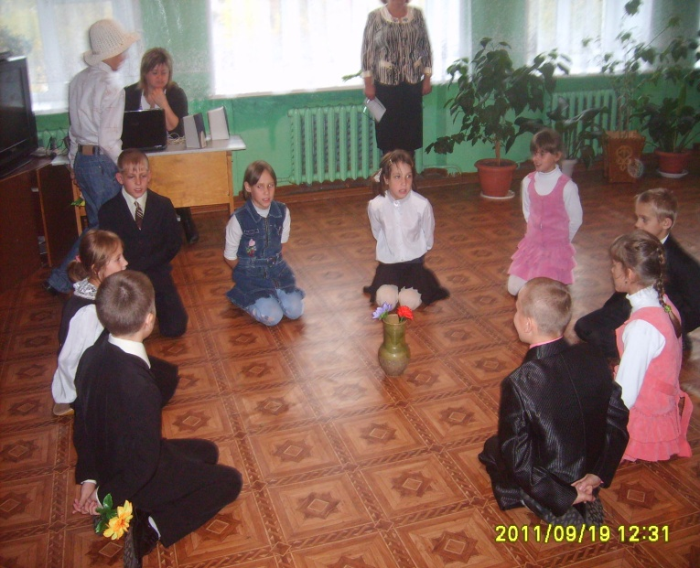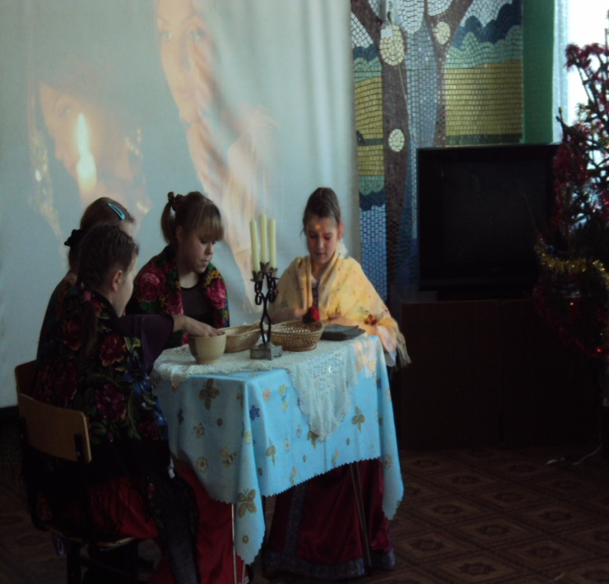
«Народные промыслы России»
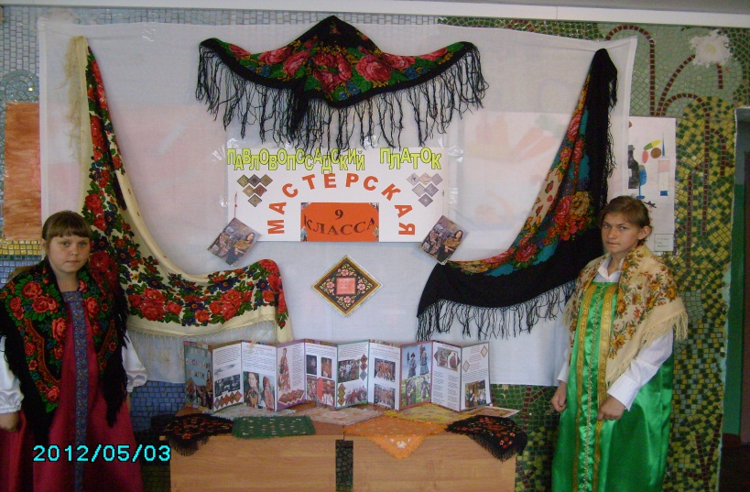

Заключение
Воспитать патриота своей Родины – ответственная и сложная задача, решение которой в дошкольном детстве только начинается. Планомерная, систематическая работа, использование разнообразных средств воспитания, общие усилия школы и семьи, ответственность взрослых за свои слова и поступки могут дать положительные результаты и стать основой для дальнейшей работы по патриотическому воспитанию.
Однако, не следует ждать от детей «взрослых форм» проявления любви к Родине. Но если в результате педагогической работы ребенок будет располагать знаниями о названии страны, ее географии, природе, символике, если ему известны имена кого-то из тех, кто прославил нашу родину, если он будет проявлять интерес к приобретаемым знаниям, читать стихи, петь песни, то можно считать, что задача выполнена в пределах, доступных школьному возрасту.
Возможно, что благодаря мероприятиям, реализованным в условиях школы, школьники, ставшими взрослыми, в зависимости от сферы своей деятельности и социального статуса, постараются сделать все лично от себя зависящее для сохранения природных ресурсов России.
Но символами России являются не только белая береза да могучий дуб. Для нашей страны характерными считаются еще немало чудесных черт – от русских богатырей и красавиц до блюд национальной кухни и художественных промыслов.
Конечно, в одном мероприятии невозможно целиком охватить всю историю и традиции. Но рассказать о наиболее ценных, ярких и заметных во всем мире явлениях и событиях, признанных типичными только для России, можно и должно.
И, если ребенок с детства будет бережно относится к своим национальным символам, то с большей уверенностью можно сказать, что станет патриотом своей страны.
Воспитательная работа на занятиях даст заметные результаты, если она будет частью всей работы школы по патриотическому воспитанию детей; если она по содержанию и по методам реализации будет усложняться из года в год.
Конкретное осмысление роли и места родной природы в жизни общества и судьбе Отечества проявляется у каждого из нас в личном заинтересованном, неравнодушном отношении к ней. В детях воспитывается забота о доставшихся нам природных сокровищах. Выработка учебно-воспитательных средств, применяемых при общении со школьниками для формирования у них взглядов и убеждений по сохранению и воспроизведению природных ресурсов.

Вопросы нравственного развития, воспитания, совершенствования человека волновали общество всегда и во все времена. Особенно сейчас, когда все чаще можно встретить жестокость и насилие, проблема нравственного воспитания становится все более актуальной. Именно педагог, имеющий возможность влияния на воспитание ребенка должен уделить этой проблеме важнейшую роль в своей деятельности.
В.А. Сухомлинский говорил о том, что необходимо заниматься нравственным воспитанием ребенка, учить «умению чувствовать человека». В младшем школьном возрасте, когда душа податлива к эмоциональным воздействиям, необходимо учить нормам нравственности, азбуке морали.
Школьный возраст – это начало осознанного восприятия мира, когда закладываются критерии добра и зла, порядочности и лживости, смелости и трусости. Поэтому этот возраст является одним из основных этапов воспитания, в котором закладываются основные принципы гуманной жизни. В системе нравственного воспитания можно выделить следующие направления деятельности педагогов:
— формирование потребности в здоровом образе жизни;
— патриотическое воспитание;
— формирование духовности школьников через отношение к литературе и средствам массовой информации;
— эстетическое развитие детей;
Цель нравственного воспитания состоит в том, чтобы социально необходимые требования, предъявляемые обществом, педагоги превратили во внутренние стимулы развития личности каждого ребенка; воспитывали такие социально значимые качества личности, как долг, честь, совесть, достоинство, толерантность, милосердие. Понятие «нравственное воспитание» достаточно широкое. Сердцевина воспитания — развитие нравственных чувств личности. Когда воспитаны эти чувства, то человек как бы непроизвольно правильно ориентируется в окружающей жизни.
Наблюдения, проводимые в прошлом учебном году, 2 класса за поведением детей, их манерой общения друг с другом, с родителями, учителями подвели меня к неутешительному выводу: уровень нравственной воспитанности наших учеников низкий. Дети не знают, соответственно, не соблюдают, элементарных норм поведения в обществе, недостаточно грамотны, не владеют культурой общения со сверстниками и старшими, часто конфликтуют, не понимают и не принимают требований учителей и родителей. Нравственные потребности не даются человеку от природы, их необходимо воспитывать. Поэтому приоритетным направлением в этом учебном году стало воспитание нравственного поведения учащихся.
Цель моей работы продиктована необходимостью решения проблемы нравственного воспитания для детей с ограниченными возможностями здоровья. Проблема нравственности школьников на сегодняшнем этапе развития общества особенно актуальна. Одна из задач воспитания – правильно организовать деятельность ребенка. В деятельности формируются нравственные качества.
Нравственное воспитание детей с ограниченными возможностями здоровья направлено на решение специфических задач – коррекция недостатков познавательной деятельности и эмоционально – волевой сферы, социально психологической адаптации. Подготовить учащихся к активной жизни. Переживания, связанные с нравственными проявлениями личности: ее отношение к «малой родине», к труду, другим людям, к природе, к себе являются одной из сторон патриотического воспитания. Оно является частью нравственного воспитания.
Программа нравственного воспитания детей с ограниченными возможностями здоровья является целенаправленным воспитательным процессом, предполагающим определенную систему содержания, форм, методов и приемов педагогических действий.
Цель моей работы — воспитание и развитие личностных качеств, у детей с ограниченными возможностями здоровья, предполагающих соблюдение правил этикета, умение общаться и взаимодействовать с другими людьми.
Для достижения данной цели ставила следующие задачи:
• формировать патриотические чувства: любовь к Родине, к земле, где родился и вырос; чувства гордости за свою страну;
• формировать потребности и мотивы нравственного поведения;
• обогатить эмоциональный мир детей;
• вооружить учащихся знаниями о морали и целесообразности моральных норм.
• воспитывать чувство уважения к людям любой профессии, бережное отношение к природе, к школьному имуществу, к личным вещам

